Le Louvre: palais et muse

"Mouseîon : établissement où est conservée, exposée, mise en valeur une collection d'œuvres d'art, d'objets d'intérêt historique, esthétique ou scientifique." (Larousse)
Le palais
Château médiéval, palais des rois de France, musée depuis deux siècles, le palais du Louvre développe son architecture sur plus de 800 années d'histoire.
Deux siècles de musée
Fondé en 1793 par la République française, le musée du Louvre constitue, avec l'Ashmolean Museum (1683), le musée de Dresde (1744) et le musée du Vatican (1784), l'un des tout premiers musées européens.
Les collections
Organisées en 7 départements, les collections du Louvre rassemblent des œuvres datant de la naissance des grandes civilisations antiques du bassin méditerranéen jusqu' à la civilisation occidentale du haut Moyen Age à la première moitié du XIXe siècle, affirmant ainsi sa vocation encyclopédique.
Les travaux du "Grand Louvre"
Le "Grand Louvre" fait partie des "Grands Travaux" définis par le président de la République François Mitterrand, comme la nouvelle Bibliothèque nationale de France, l'Opéra Bastille ou la grande arche de la Défense.

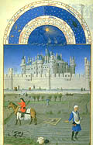
Les frères Limbourg
Le mois d'octobre
avec le Louvre de
Philippe-Auguste au fond
Enluminure tirée
du calendrier du manuscrit
Les très riches heures du duc de Berry
Musée Condé,
château de Chantilly

Les salles d'Histoire du Louvre (aile Sully, entresol) sont ouvertes le lundi de 9h à 18h.

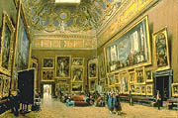
Giuseppe Castiglione
Le Salon carré, en 1865,
au musée du Louvre
Toile - H 0,69 m ; L 1,03 m

Le palais

Du château fort de Philippe-Auguste (1190) à l'achèvement du "Grand Dessein" (1870), le palais du Louvre s'est progressivement étendu sur la rive droite de la Seine.
Véritable barrière entre le nord et le sud de la ville, le bâtiment est le point de départ de la grande perspective est-ouest qui croise l'arc du Carrousel, l'obélisque de la place de la Concorde, l'Arc de triomphe sur les Champs-Elysées, jusqu'à la nouvelle arche de la Défense.
La renommée internationale du musée du Louvre fait parfois oublier qu'à son origine il a été conçu pour avoir une fonction palatiale. Dès le Moyen-Age, son évolution a été tout à fait exceptionnelle, marquée à la fois par les grands événements de l'histoire de France et par la succession d'architectes et de décorateurs qui y ont apposé leur marque.

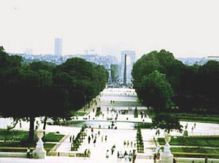
La Grande Perspective avec le jardin des Tuileries, l'obélisque de la place de la Concorde et l'arc de triomphe de l'Etoile
Deux siècles de muse

Le Louvre n'était nullement destiné, à l'origine, à devenir un musée. La "salle des antiques" que Henri IV avait fait aménager au rez-de-chaussée de la Grande Galerie n'était pas accessible au grand public non plus que le Cabinet des dessins du roi, créé en 1671, ou celui des tableaux du roi, réservé à quelques privilégiés.
Du jour où, sous Louis XIV, le Louvre se vide de l'essentiel de ses occupants, sa vocation de "palais des arts" paraît s'imposer aux yeux des artistes résidents et des académies. Dès 1747 est émise l'idée d'un palais des Muses, ou "Muséum", où l'on pourrait voir les collections royales. La notion de musée, toute nouvelle alors, appartient au même courant de pensée que l'Encyclopédie et la philosophie des Lumières. A partir de 1779, achats et projets muséographiques montrent l'imminence de la realization.

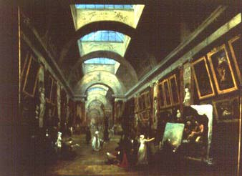
Hubert Robert
Projet d'aménagement de la Grande Galerie du Louvre, en 1796
Toile - H 1,12 m ; L 1,4 m

Les travaux du «Grand Louvre»
Il s'agit de la réalisation d'un projet ancien qui consiste à rendre la totalité du palais à sa fonction de musée, tout en modernisant et améliorant la présentation de ses collections.
Installé sur un domaine de plus de 40 hectares en plein cœur de Paris, sur la rive droite de la Seine, le musée du Louvre offre environ 60 000 m² de salles d'exposition consacrées à la conservation d'objets représentatifs de 11 millénaires de civilisation et de culture. Le "Grand Louvre" est aussi un ensemble culturel ayant une mission didactique vis-à-vis du public, qu'il remplit par le biais de conférences, de productions audiovisuelles et interactives, et de nombreuses publications imprimées disponibles dans les salles ou à la librairie qui se trouve sous la pyramide.

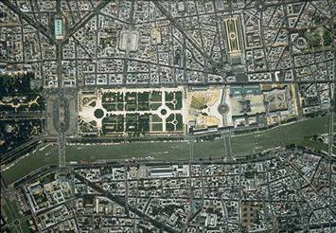
Vue aérienne du palais du Louvre
et du jardin des Tuileries

La pyramide

C'est l'architecte sino-américain Ieoh Ming Pei qui prend en charge la première grande partie de la conception de modernisation du musée. Son projet, avec la construction d'une grande pyramide au centre de la cour Napoléon, est exposé au palais de l'Elysée en 1983, et il cause une grande polémique dès le départ. Une simulation grandeur nature est envisagée et réalisée en 1985. Le projet recevra alors l'approbation définitive.
La pyramide de l'architecte Pei entourée de jeux d'eau, qui marque l'entrée du nouveau musée, ne constitue donc qu'une toute petite partie d'une rénovation et d'agrandissements sans précédent : restauration des bâtiments, aménagements en espaces d'exposition de l'ancien ministère des Finances, création en sous-sol d'une gare de tourisme pour 80 autocars, d'un parc de stationnement pour 600 voitures particulières, d'une galerie commerciale ("le Carrousel du Louvre"), du Laboratoire de recherche des musées de France, de l'amphithéâtre de l'Ecole du Louvre, de réserves pour l'Union des arts décoratifs, d'équipements techniques et de salles de présentation pour la mode.

En surface, le jardin du Carrousel recomposé et la terrasse recouvrant l'ancienne avenue du Général-Lemonnier assureront la continuité avec le jardin des Tuileries qui fait l'objet, lui aussi, d'une restauration complète: 30 hectares d'espaces verts seront ainsi aménagés.

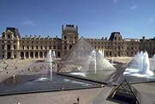
Cour Napoléon avec la pyramide

